«Приключение Подсолнушка!»
Чего в детском саду обычно ждут дети? Конечно, праздника! Пусть в календаре и нет никакой знаменательной даты, но почему бы не устроить праздник в честь другого события, наступления Осени!
«Приключение Подсолнушка!» - Так назывался наш осенний праздник, в котором приняли активное участие дети, средней, II младшей группы. На дворе слякоть и холодно, а у нас в зале царила теплая, доброжелательная атмосфера. Дети водили хоровод, пели песенки об осени, играли в веселые игры, читали стихи, спасали Подсолнушка от вредной вороны.
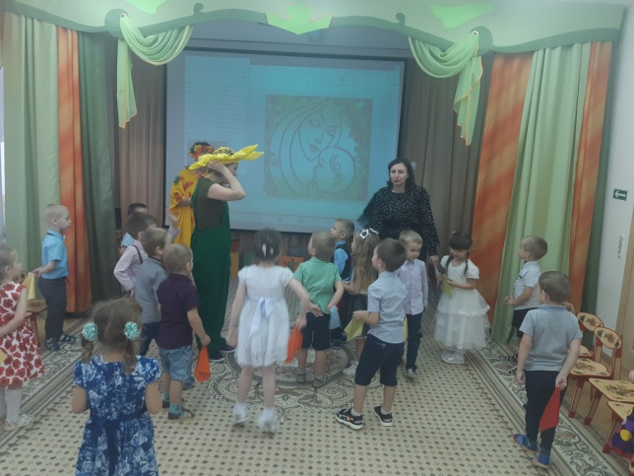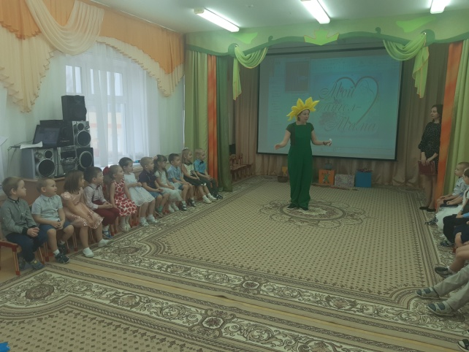
Детские осенние праздники – это море улыбок и веселья, ведь хоть и говорят, что осень – унылая пора, но дети, как никто другой, способны радоваться золотистым опавшим листьям под ногами и дождичку, под которым так интересно погулять под зонтиком, обув резиновые сапожки и надев дождевик. Вот почему праздник осени в детском саду является одним из самых любимых у детворы!
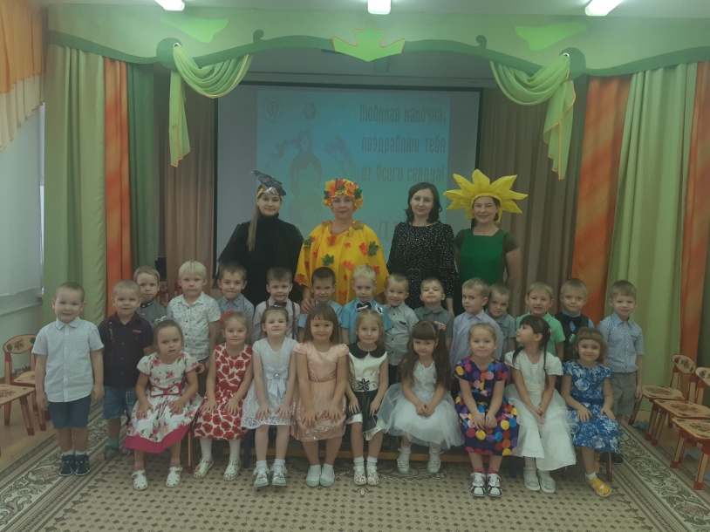

Праздник в детском саду – это всегда удивительные чудеса, волшебные краски и звонкий смех воспитанников.
Праздник удался на славу!
Сомова Татьяна Юрьевна, музыкальный руководитель

